Raditya Putra Hidayat

X-RPL | 01/04/2024

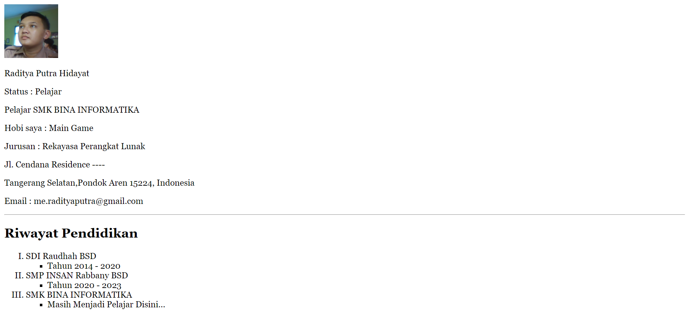

Menggunakan html dan css untuk mengatur gambar

https://drive.google.com/drive/u/0/folders/1WLcZ07BaVVhAGuvV9YfzBptVcQDWUj3R

Isi google drive

* HTML
* CSS
* Gambar